geoCentric^{MC}
Hauteur comptoir | Dossier Haut [geo-TB-CH]
Dossier:  - Système d’ajustement de la hauteur breveté sur 5"  - Dossier anatomique entièrement rembourré (17”l x 21”h)  Accoudoirs:  Options:  - Bras en T réglable 4" [4ATAOT]  - Bras en T réglable 3" [3ATAOT]  - Accoudoir en T réglable sur 4" [SWV]  Siège:  - Mousse polyuréthane moulée deux densités  - Siège avec coutures (20”l x 19”p)  - Structure contre-plaqué, bois franc 8 plis  Options:  - Très Petit (17 ½”l x 15 ½p) [XSS]  - Petit (18 ½”l x 17”p) [SS]  - Format Large (22”l x 19”p) [PS]  - Format Long (20”l x 21”p) [XLS]  - Format Plus (22”l x 21”p) [XPS]  - Mousse mémoire [EA]  - Mousse triple densité (ajoute ¼" à la profondeur et largeur du siège) [TDF]  - Assise non personnalisée [NTS]  Réglage de la hauteur du siège:  - Cylindre 200 mm (23 ½” – 30 ¾”)  Options:  - Cylindre 157 mm (23”- 33”) [157MM]  - Cylindre 267 mm (23”- 33”) [267MM]  Mécanisme Hauteur Comptoir:  - Réglage du dossier indépendant  - Siège angle adjustment  - Hauteur du siège | Base/Patins/Roues et Roulettes:  - Base en nylon renforcée de fibre verre de 26"  - Anneau repose-pieds de 20"  - Patins de 1 ¼"  Options:  - Roulettes auto-blocantes [LON]  - Roulettes auto-déblocantes [LOF]  - Roulettes doubles en nylon [NC]  - Roulettes doubles en uréthane [UC]  - Roulettes simples en nylon [SW]  - Roulettes simples en uréthane [SWU]  - Patins de 2 ¼" [2G]  Options Additionnelles:  - Pompe lombaire [AL]  - Pompe thoracique [AT]  - Pompe thoracique et pompe lombaire [ATL]  - Appui-tête réglable [AHR]  - Dossier support thoracique [THB]  - Mécanisme tâche unique 2 [DT2]  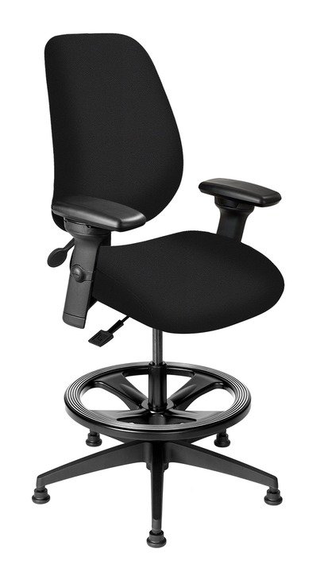  Dimensions:  Poids emballé/volume  - 55 lbs. / 10 ¾ pi. cu.

